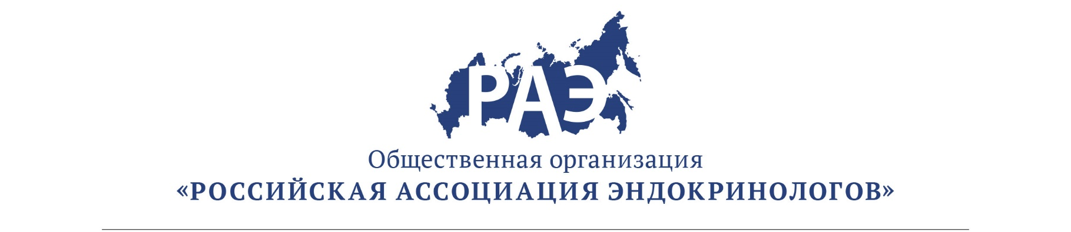

ОПИСАНИЕ
программы и информация о лекторах
Программа
Научно-образовательный вебинар «Остеопороз у пациентов с онкологическими заболеваниями» в рамках образовательного проекта «Bone Health TeleECHO»
27 февраля 2019 г.
12.00-12.30 Лекция «Остеопороз у пациентов с онкологическими заболеваниями»
В лекции раскрывается патогенез вторичного остеопороза у пациентов с онкологическими заболеваниями, приводится алгоритм диагностики и лечения.
Лектор: д.м.н. профессор Рожинская Людмила Яковлевна - главный научный сотрудник отделения нейроэндокринологии и остеопатий ФГБУ «НМИЦ эндокринологии» Минздрава России
12.30-13.30 Разбор клинических случаев из практики по теме лекции.
13.30-13.45 Дискуссия

